实验五 类与对象

【实验目的与要求】
1、掌握声明类的方法，类和类的成员的概念以及定义对象的方法。
2、初步掌握用类和对象编制基于对象的程序。
3、学习检查和调试基于对象的程序。
【实验内容】
1、有以下程序：
#include<iostream>
using namespace std；
class Time // 定义Time类
{
public： // 数据成员为公用的
int hour;
int minute;
int sec ;
};
int main()
{
Time tl; //定义t1为Time类对象
cin>>t1.hour; //输入设定的时间
cin>>t1.minute;
cin>>t1.sec;
cout<<t1.hourl<<”：”<<t1.minute<<”：”<<t1.sec<<endl ;
return 0;
}
改写程序，要求：
(1)将数据成员改为私有的；
(2)将输入和输出的功能改为由成员函数实现；
(3)在类体内定义成员函数。
然后编译和运行程序。请分析什么成员应指定为公用的?什么成员应指定为私有的? 什么函数最好放在类中定义? 什么函数最好在类外定义?

2、分别给出如下的3个文件：
(1)含类定义的头文件student.h，
//student.h (这是头文件，在此文件中进行类的声明)
class Student //类声明
{
public: //公用成员函数原型声明
void display();
private:
int num;
char name[20];
char sex;
};
(2)包含成员函数定义的源文件student.cpp
//student.cpp 在此文件中进行函数的定义
#include <iostream>
#include”student.h” //不要漏写此行，否则编译通不过
void Student::display() //在类外定义display类函数
{
cout<<”num：”<<num<<endl;
cout<<”name：”<<name<<endl;
cout<<”sex：”<<sex<<endl;
}
(3)包含主函数的源文件main.cpp。
为了组成一个完整的源程序，应当有包括主函数的源文件：
//main.cpp 主函数模块
#include <iostream> //将类声明头文件包含进来
#include “student.h”
int main()
{
Student stud; //定义对象
Student stud1(007,”tcg”,’m’);
stud.display(); //执行stud对象的display函数
return 0;
}
请完善该程序，在类中增加一个对数据成员赋初值的成员函数set_value。上机调试并运行。

3、需要求3个长方柱的体积，请编一个基于对象的程序。数据成员包括length(长)、width(宽)、height(高)。要求用成员函数实现以下功能：
(1)由键盘分别输入3个长方柱的长、宽、高；
(2)计算长方柱的体积；
(3)输出3个长方柱的体积。
请编程序，上机调试并运行。

4、建立一个对象数组，内放5个学生的（学号，成绩），设立一个函数max，用指向对象的指针作函数参数，在max函数中找出5个学生的最高成绩者，并输出其学号。

- 设有一描述坐标点的类Point，其私有变量x和y代表一个点的(x,y)坐标值。请编写程序实现以下功能：利用构造函数传递参数，在定义对象时将x、y坐标值初始化为（60,80）；利用公有成员函数void setPoint(int i, int j)将坐标值修改为(60+i,80+j)；利用公有成员函数display()输出修改后的坐标值。主函数中通过定义对象，验证各个函数。

一．算法分析，程序结果
1.
#include<iostream>
using namespace std;
class Time
{
private:
int hour;
int minute;
int sec;
public:

void input()
{
cin >> hour >> minute >> sec;
}
void output()
{
cout << hour << ":" << minute << ":" << sec << endl;
}
};

int main()
{
Time t1;
t1.input();
t1.output();
return 0;
}
类的数据成员通常应指定为私有。类的成员函数（接口函数）通常应指定为公有。短小、频繁调用的简单函数最好放在类中定义，这类函数会被编译器自动视为内联函数，可以减少函数调用的开销，提高程序运行效率。代码量较大、逻辑复杂的函数最好在类外定义。这样可以让类的声明更加简洁，便于阅读和维护类的接口；同时也能避免类体过于臃肿，分离类的接口与实现细节。
2.
头文件student.h
#ifndef STUDENT_H
#define STUDENT_H
class Student
{
public:
void display();
void set_value(int n, const char* na, char s);
private:
int num;
char name[20];
char sex;
};

#endif
成员函数定义文件student.cpp
#include <iostream>
#include "student.h"
using namespace std;
void Student::display()
{
cout << "num：" << num << endl;
cout << "name：" << name << endl;
cout << "sex：" << sex << endl;
}
void Student::set_value(int n, const char* na, char s)
{
num = n;
sex = s;
int i = 0;
while (na[i] != '\0' && i < 19)
{
name[i] = na[i];
i++;
}
name[i] = '\0';
}
主函数文件main.cpp
#include<iostream>
#include"student.h"
using namespace std;
int main()
{
Student stud;
stud.set_value(7, "tcg", 'm');
stud.display();
Student stud1;
stud1.set_value(1001, "zhangsan", 'f');
stud1.display();
return 0;
}
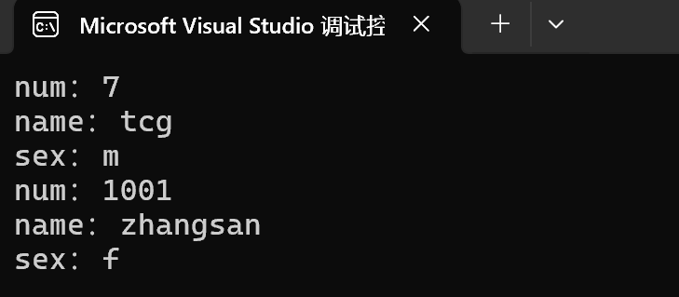
3.
#include <iostream>
using namespace std;
class Cuboid
{
private:
double length;
double width;
double height;
public:
void input()
{
cout << "请输入长方柱的长、宽、高：";
cin >> length >> width >> height;
}
double Volume()
{
return length * width * height;
}
void output(int index)
{
cout << "第" << index << "个长方柱的体积为：" << Volume() << endl;
}
};

int main()
{
Cuboid cuboids[3];
for (int i = 0; i < 3; i++)
{
cout << "请输入第" << i + 1 << "个长方柱的数据：" << endl;
cuboids[i].input();
}
for (int i = 0; i < 3; i++)
{
cuboids[i].output(i + 1);
}
return 0;
}
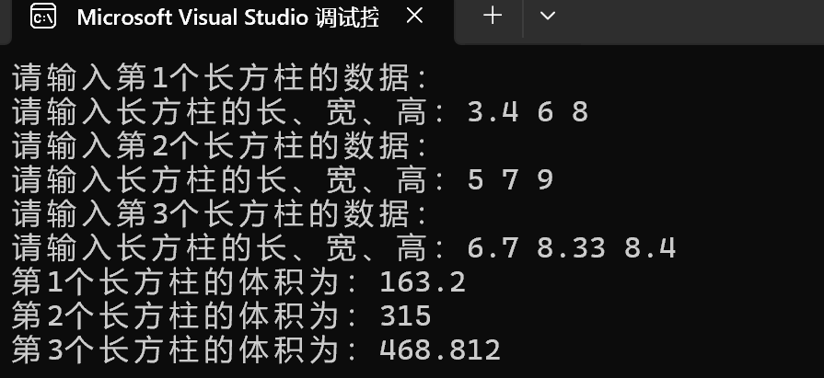
4.
#include <iostream>
using namespace std;
class Student
{
public:
int num;
double score;
void input()
{
cout << "请输入学号和成绩（空格分隔）：";
cin >> num >> score;
}
};
void max(Student* stuarr, int n)
{
int maxindex = 0;
for (int i = 1; i < n; i++)
{
if (stuarr[i].score > stuarr[maxindex].score)
{
maxindex = i;
}
}
cout << "最高成绩：" << stuarr[maxindex].score << endl;
cout << "对应学号：" << stuarr[maxindex].num << endl;
}

int main() {
const int N = 5;
Student students[N];
cout << "请输入5个学生的信息：" << endl;
for (int i = 0; i < N; i++)
{
cout << "学生" << i + 1 << "：";
students[i].input();
}
max(students, N);

return 0;
}
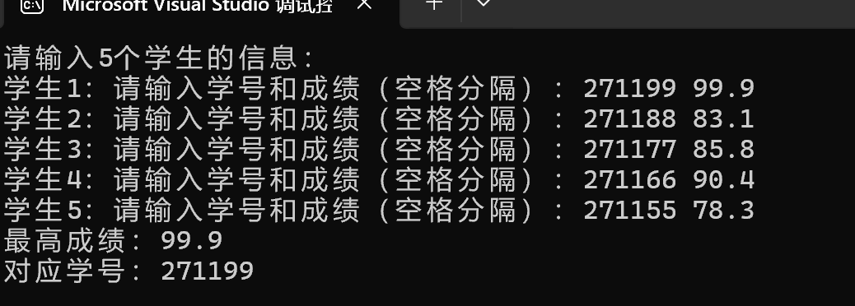
5.
#include <iostream>
using namespace std;
class Point
{
private:
int x;
int y;

public:
Point() : x(60), y(80) {}
void setPoint(int i, int j)
{
x = 60 + i;
y = 80 + j;
}
void display()
{
cout << "当前坐标点为：(" << x << ", " << y << ")" << endl;
}
};

int main()
{
Point p;
cout << "初始化后：" << endl;
p.display();
p.setPoint(10, 20);
cout << "修改后：" << endl;
p.display();
return 0;
}
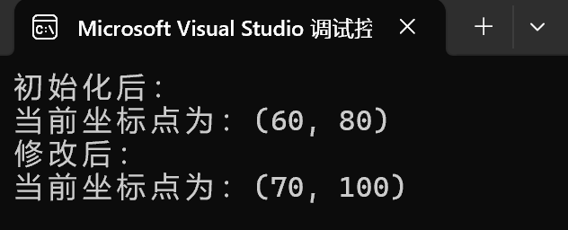

二．遇到的问题与解决方法
私有数据成员（如length、x、id）被直接访问，编译报错，还有成员函数的权限设置错误，导致无法在类外调用。通过严格遵循封装原则：私有成员仅通过公有成员函数读写，例如用 inputData()赋值、calculateVolume()取值。以及检查成员函数的访问修饰符，确保需要类外调用的函数（如 display()、setPoint()）声明在 public区域。
定义对象时未写构造函数，编译器生成的默认构造函数可能无法满足初始化需求（如坐标点未初始化为 (60,80)）。按需显式定义构造函数，例如 Point():x(60), y(80) {}确保对象创建时完成初始化。输入数据时格式错误（如输入字符而非数字），导致后续数据读取异常。输出体积或坐标时，未调用正确的成员函数，直接输出未初始化的变量值。成员函数的返回值类型错误，例如calculateVolume()本应返回 double却写成int，造成精度丢失。根据需求选择正确的返回值类型，例如体积、成绩建议用double类型，避免整数除法或精度损失。
- 体会
这次的实验让我对类与对象的核心概念有了扎实的实践认知。首先加深了对封装性的理解，封装性是面向对象编程的核心，将数据成员私有化、通过公有成员函数操作数据，既能避免数据被随意修改，也让代码结构更清晰。其次认识到构造函数的作用尤为关键，它能在对象创建时自动完成初始化，省去手动赋值的麻烦，而初始化列表的使用还能提升程序效率。
对象数组与指针参数的结合，是处理多对象的高效方式，不过传递数组时必须搭配长度参数，否则易出现下标越界问题。实验中，我也遇到了不少诸如输入格式错误、成员访问权限不当的问题，通过调试排查，我不仅解决了问题，更深刻体会到，编程能力的提升离不开反复实践与严谨的逻辑思考。

